哈尔滨工业大学计算机科学与技术学院
实验报告

课程名称：数据结构与算法
课程类型：必修
实验项目：树型查找结构与排序方法
实验题目：AVL树存储结构的建立以及插入
删除查找算法的实现
实验日期：2019-12-22

班级：xxxxxxx
学号：xxxxxxxxxx
姓名：cycleke

设计成绩 | 报告成绩 | 指导老师

一、实验目的
- 掌握顺序表查找中不同查找方法的查找思想及程序实现。
- 掌握二叉排序树查找、平衡二叉树查找、插入、删除、建立算法的思想及程序实现。
- 掌握散列存储结构的思想，能选择合适散列函数实现不同冲突处理方法的散列表的查找、建立。
- 掌握常见的排序算法的思想及其适用条件，并能在解决实际问题的过程中灵活选用不同的排序方法。
二、实验要求及实验环境
- 实验要求
- 设计AVL 的左右链存储结构；
- 实现AVL 左右链存储结构上的插入（建立）、删除、查找和排序算法。测试数据以文件形式保存，能反映插入和删除操作的四种旋转，并输出相应的结果。
- 实验环境
- 硬件环境
小米笔记本电脑Pro 15.6”
CPU: Intel(R)_Core(TM)_i5-8250U_CPU_@_1.60GHz
内存(RAM): 8GB
硬盘: SAMSUNG_MZVLW256
- 系统环境
Manjaro Linux x86_64 5.3.8-3-MANJARO
- 开发工具
GNU Emacs 26.3
gcc (GCC) 9.2.0
三、设计思想（本程序中的用到的所有数据类型的定义，主程序的流程图及各程序模块之间的调用关系）
- 逻辑设计
在AVL树中，任一节点对应的两棵子树的最大高度差为1，因此它也被称为高度平衡树。每个节点有一个平衡因子，即左子树的高度减去右子树的高度。。带有平衡因子1、0或 -1的节点被认为是平衡的。带有平衡因子 -2或2的节点被认为是不平衡的，并需要重新平衡这个树。平衡因子可以直接存储在每个节点中，或从可能存储在节点中的子树高度计算出来。
AVL树的插入和删除一般的BST相似，首先是找到对应的位置/节点，然后插入/删除。在操作后AVL树可能不平衡，所以需要判断每个节点的平衡因子，如果不平衡需要通过旋转再次平衡。
- 物理设计
在此次实验中，我选择使用维护存储在节点中的子树高度计算出来平衡因子,每个节点维护四个值：值value、高度height、左右儿子指针left和right，所以左旋的流程图如下：
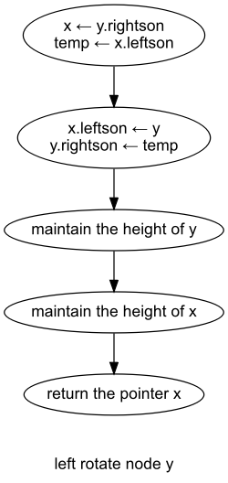
右旋可以通过类似的方法实现。
AVL树需要旋转的情况可以总结为以下四种情况：
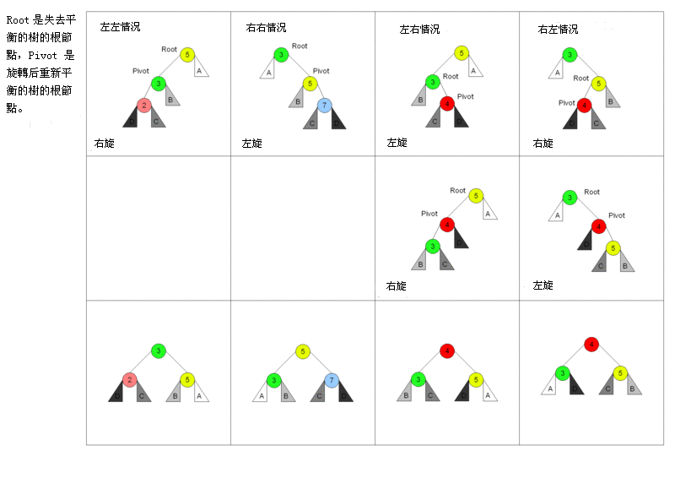
表 1来自维基百科
情况判断的过程（rebalance）如下：
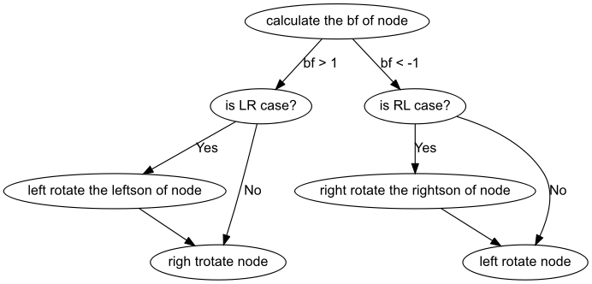
所以我们可以得到查找、插入和删除：
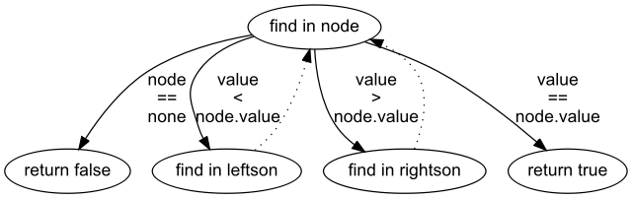
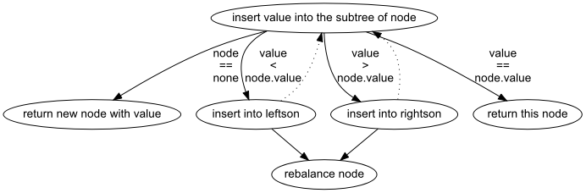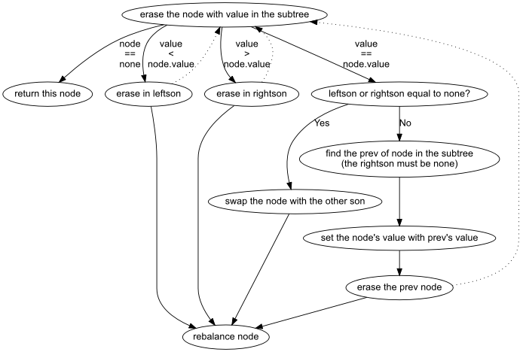

四、测试结果
指令1代表插入一个值；2代表删除两个值；3代表查找一个值是否在树中；4代表输出节点关系。
对于如下操作序列，输出和树的形态变化如下：
输入：
- 1 1
- 1 2
- 1 3
- 1 4
- 1 5
- 1 6
- 1 7
- 1 8
- 1 9
- 1 10
- 3 2
- 2 2
- 3 2
输出：
- 1
- 0
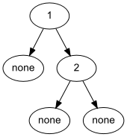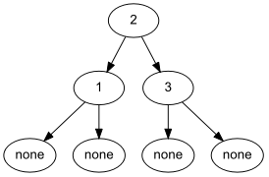
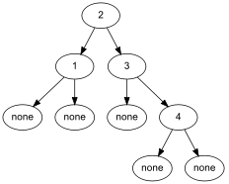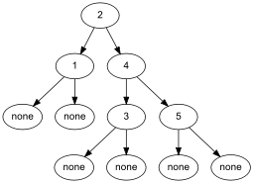
●●●
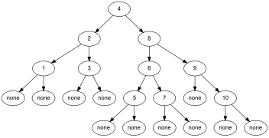
Erase 2
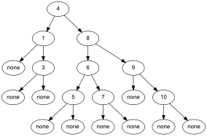
五、经验体会与不足
在这次实验中，我实现了AVL树的插入、删除和查询算法，对于树的结构有了更加清晰的认识。对于AVL树的四种旋转情况我更加了解。此次实验还提升了我的代码能力。
六、附录：源代码（带注释）

